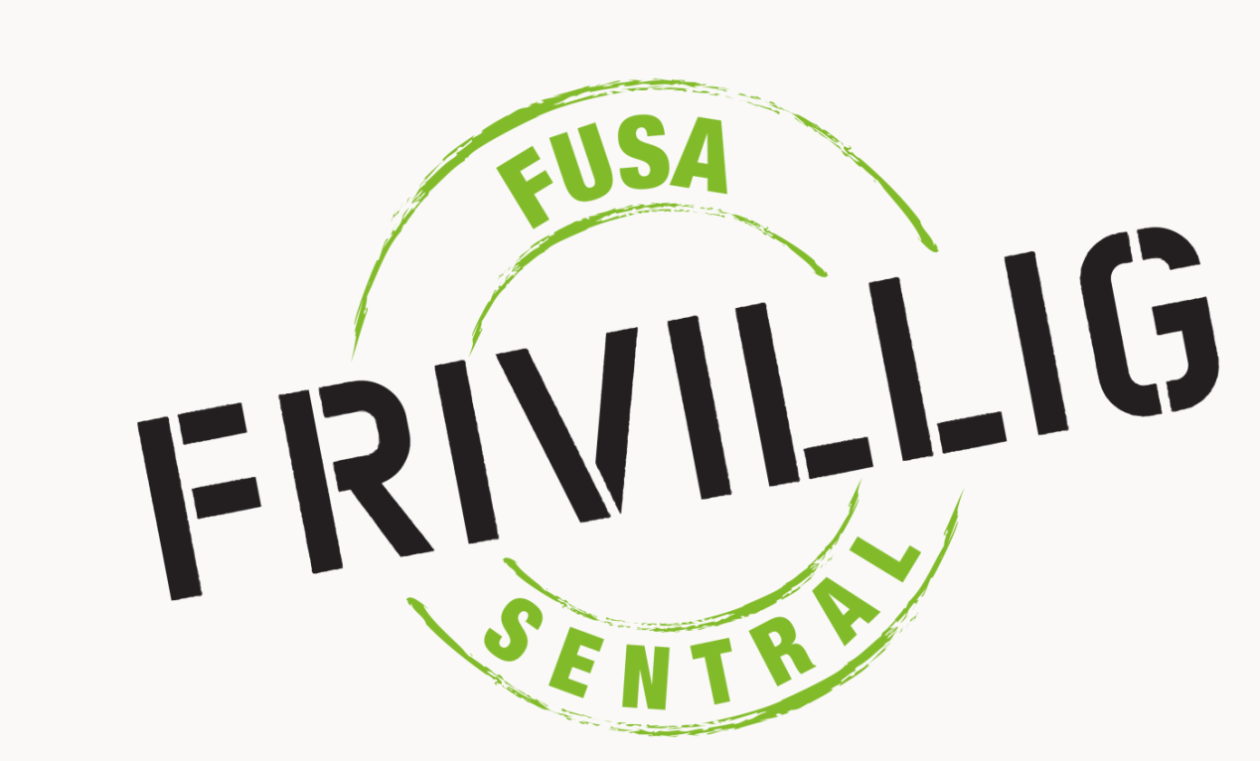

Bli frivillig
Me ønsker fleire frivillige ved Fusa Frivilligsentral - har du lyst til å bidra med litt av tida di?
På frivilligsentralen her i Fusa driv me med mange aktivitetar - og me har for tida behov for fleire frivillige. Alle våre aktivitetar er avhengige av frivillige sin tilstedeværelse og hjelp. Tar du kontakt med oss, kan vi i samråd med deg finne ut korleis du kan bidra ved vår sentral. Det er viktig for oss at du trivst med det du gjer som frivillig - uansett interesser.
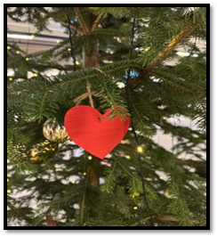
Hugs også at det er opp til deg kor mykje og kor ofte du vil bidra - du skal ikkje vere redd for å bli for bunde til noko.
Særleg desse aktivitetane treng me frivillige til:

Enkeltoppdrag
Har du tid og anledning til å stå på ei liste som ein frivillig som frivilligsentralen kan ringa til når det dukkar opp behov for:
- Flytting
Frivilligsentralen har fått spørsmål om hjelp til flytting frå eldre som kanskje ikkje har så mange til å hjelpa seg...
- Følgesvenn
Frivilligsentralen har fått spørsmål frå pårørande og frå helsepersonell om nokre frivillige kan følge til lege, sjukehus, tannlege osv.....
- Køyreoppdrag
Nokon av våre gode bygdefolk har ikkje alltid anledning til å ordna seg skyss, og har spurt etter frivillige som kunne ha køyrt dei eit lite ærend.
- Anna

Medarbeidarar i Bruktbuo:

Bruktbuo skal flytta til dei gamle Sparebanken Vest lokalene i Fjord`n senter i læpet av mai med Opningsdag laurdag 31. mai. Vil du vera med oss å flytte og vera ein del av vårt gode fellesskap?
Me treng hjelp til å pakke, og om du vil ha vakt i butikken vår, så har våre gode medarbeidarar 3 timars vaktar saman med ein annan medarbeidar. Me lovar eit godt fellesskap og at du kvart år får vera med på to kjekke samlingar med mat og drikke og kanskje litt underhaldning.

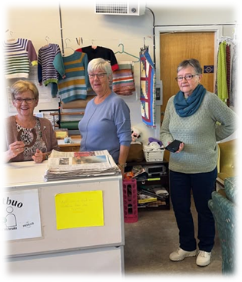

Besøksvenn/ turvenn:
Fusa bu og behandlingssenter etterspør om frivilligsentralen har frivillige som kunne tenkt seg å vera ein besøksvenn/ turvenn for nokon av bebuarane på sjukeheimen.
Denne aktiviteten kan du som frivillig vera med å forme sjølv saman med den du skal vera besøksvenn / turvenn for.
Kva har bebuaren behov for og kva likar du å gjera?
Her vil frivilligsentralen og avdelingsleiar på FBBS prøv å finna gode løysingar for kven som passar best saman. Aktivitetar kan vera:
- Samtale
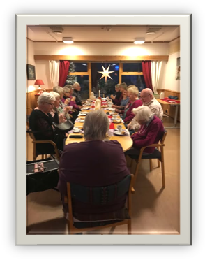
- Brettspel
- Lese saman
- Gå tur – om formen er bra
- Gjera handarbeid saman
- Anna
Du kan sjølv vera med å bestemma kor ofte og kor lenge besøka skal vara. Det treng ikkje vera oftare enn to gongar i månaden og heller ikkje vara lenger enn ein time.
Vil du vera ein besøksvenn/ turvenn?

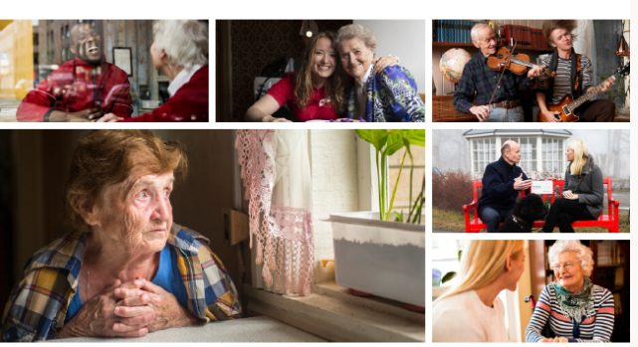


Ny aktivitet- inspirert av TEAM PØLSA:

Vil du vera med å skapa ein trygg og god møteplass/ aktivitet for nokre av våre ungdommar/ unge vaksne i bygda? I bygda vår har me nokre unge som har redusert kognitiv funksjon, svakt handicap eller har falt utanfor fordi dei slit meir med det psykiske. Dei er likevel så velfungerande at dei ikkje hamnar innanfor psykiatrien, må bu på institusjon eller får tilbod om andre offentlege tenester. Det som fellesteiknar dei er at dei kjenner seg einsame i bygda vår.
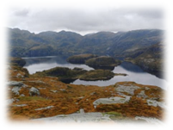
Nokre føresette har ytra eit behov for om det er mogeleg å få til ei tilrettelagt gruppe for desse unge der ein har organiserte aktivitetar som turar i skog og mark, kveldar med brettspel, handarbeid eller anna dei unge viser interesse for. Ei slik gruppe bør leiast av nokon som har ein del erfaring med å møta unge, motivera dei og samstundes kunna sjå deira behov for tilrettelegging.
Fusa Frivilligsentral har saman med Fusa Turlag byrja å sjå på organiseringa av ei slik gruppe.
Har du lyst og anledning til å vera med å skapa ein trygg møteplass for nokre av våre sårbare unge i bygda vår?

Kjenner du deg inspirert til å hjelpa Fusa frivilligsentral med nokre av desse aktivitetane i bygda vår? Har du anledning til å bli frivillig?

Ta kontakt ved
- å skriva deg opp på lista
- sende melding eller ringe dagleg leiar Linda Cecilie Reigstad Matland på telefon 90918735
- Sende mail til fusa.frivilligsentral@kyrkja.no
